SLG服务器说明文档

一、环境配置
下载go
https://golang.org/dl/ 下载需要的安装包
放到/usr/local目录中
tar -C /usr/local -xzf go1.4.linux-amd64.tar.gz

设置Go环境变量
vi /etc/profile
export GOROOT=/usr/local/go #设置为go安装的路径
export GOPATH=$HOME/golang #默认安装包的路径
export PATH=$PATH:$GOROOT/bin:$GOPATH/bin
生效 source /etc/profile
可以用go env查看环境变量设置

工程目录
/home/username/golang/
用户目录下创建golang目录

go 管理工具dep
go get -u github.com/golang/dep/cmd/dep
安装成功后，执行命令dep init对你的项目进行初始化
执行成功后会在你的项目目录中，生成三个文件，分别是：Gopkg.lock,Gopkg.toml和vendor文件夹。

sudo vim gedit /etc/hosts
192.168.1.12 gitlab.acingame.com

gitlab秘钥生成
ssh-keygen -t rsa -C "xxx@acingame.com"
/home/username/.ssh
id_rsa id_rsa.pub
拉取工程到工程目录下的src目录中

go IDE安装
goland安装教程 https://www.jianshu.com/p/bd39f4ff37f3
goland激活码网址 http://idea.lanyus.com/

redis库等
go get -u github.com/go-redis/redis
…
工程目录下go run main.go缺的库都需要go get下载

服务器用到svn目录
svn://192.168.254.249:3703/SLGClient/Client2/ServerData
svn://192.168.254.249:3703/SLGClient/Client2/ServerMap
svn://192.168.254.249:3703/SLGClient/Client2/Protos
svn://192.168.254.249:3703/SLGClient/Client2/ConfigTable

设置共享目录（配置表目录，proto目录）
虚拟机->设置->选项->共享文件夹->总是启用->添加

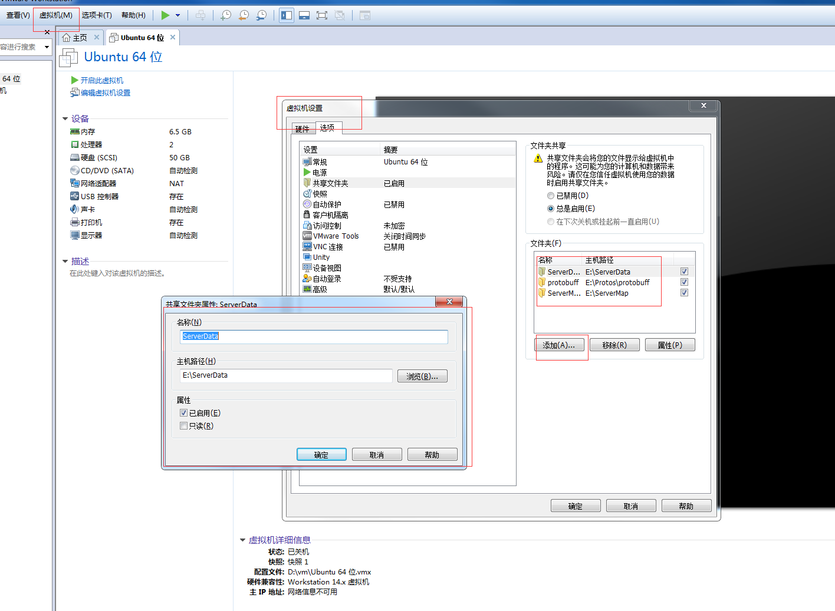

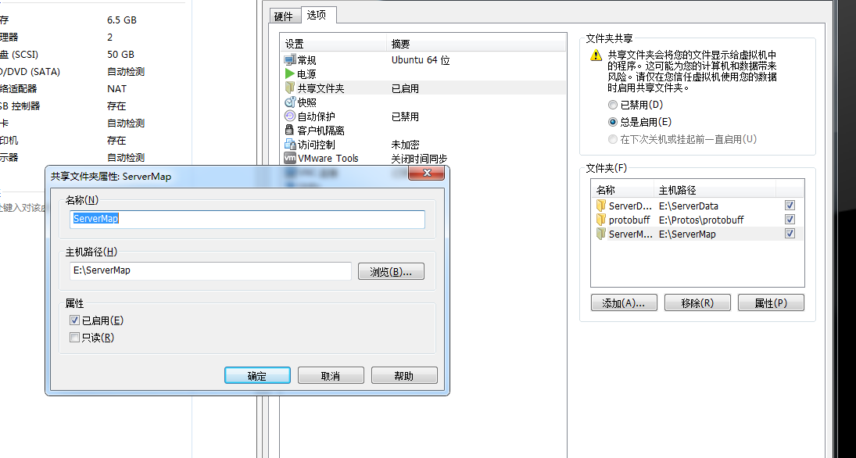

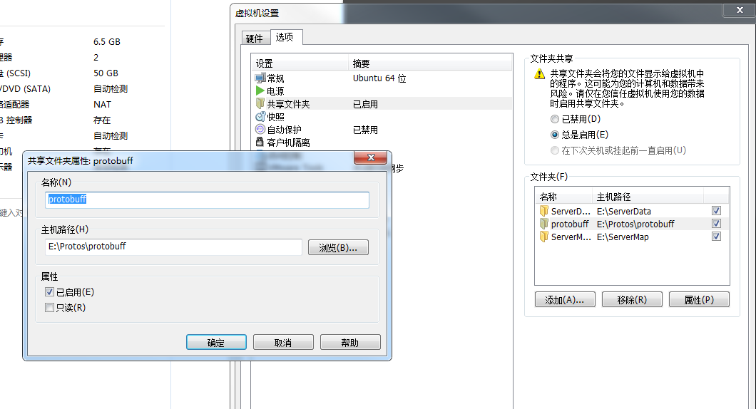

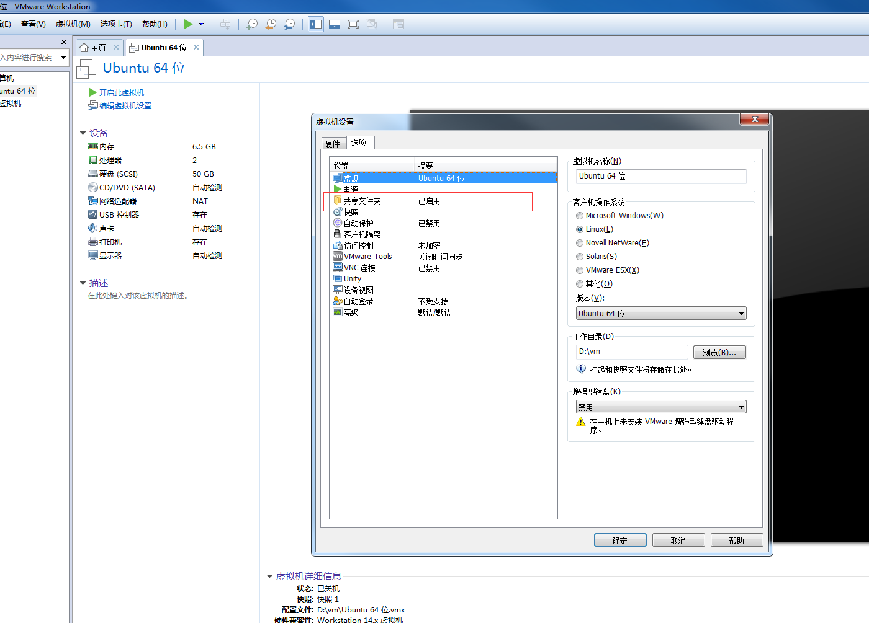
_{s}

问题：vm ubuntu设置共享文件夹有hgfs没有文件夹的办法
https://blog.csdn.net/Christmas_d/article/details/87251273
sudo passwd root

输入root的密码就可以正常切换到root权限了

1. vmware-hgfsclient 命令查看当前有哪些共享的目录

2.sudo vmhgfs-fuse .host:/ /mnt/hgfs
到此为止是可以使用该共享文件夹了，但每次都得重复mount一次，所以需要设置为随机启动后自动挂载
编辑 /etc/fstab，添加下面一行
.host:/shared /mnt/hgfs vmhgfs defaults 0 0 （按需写）
root@ubuntu:/mnt/hgfs# ls
protobuff ServerData ServerMap

转配置表和proto文件
在根目录中的script中
sudo make config
问题：cp: target '../config/protoConfig/' is not a directory
可能会报错，没有该目录protoConfig，创建下目录或者修改脚本

sudo make proto
问题：./export.sh: line 8: protoc: command not found
没有protoc工具，
1可以自己编译一个。教程https://blog.csdn.net/qq_16775293/article/details/81119375
autoreconf: not found →> sudo apt-get install autoconf automake libtool

1).vim /etc/ld.so.conf
2)./usr/local/lib(在.conf文件中添加这一行即可）

sudo ldconfig
protoc --version查看是否成功

2 在另一个gitlab项目中有可执行文件
git@gitlab.acingame.com:simonwu/acinconfig.git
需要配置环境变量path

问题：protoc-gen-gofast: program not found or is not executable
将proto转成go文件的工具
go get -u github.com/golang/protobuf/protoc-gen-go
go get -u github.com/gogo/protobuf/protoc-gen-gofast
https://studygolang.com/articles/16548

安装数据库
redis
sudo apt-get install redis-server

mysql
sudo apt-get install mysql-server
sudo apt-get install mysql-client
sudo apt-get install libmysqlclient-dev
https://www.cnblogs.com/zhuyp1015/p/3561470.html
问题：
ERRO[0000] ------------------- err = Error 1049: Unknown database 'game'，没有game数据库
连接mysql数据库
mysql -uroot -p
输入密码
创建数据库
CREATE DATABASE game;
在工程目录下的script中make mysql创建数据库表

虚拟网络编辑器
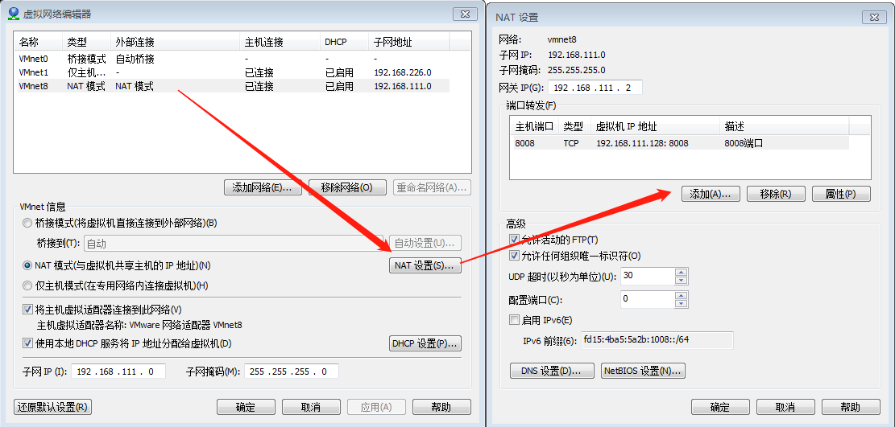
安装sougou中文
https://www.cnblogs.com/darklights/p/7722861.html

物理机用navicat连接虚拟机mysql
1、本地访问修改
vim /etc/mysql/mysql.conf.d/mysqld.cnf
bind-address = 0.0.0.0
service mysql restart
2、外部访问权限
mysql -uroot -p
GRANT ALL PRIVILEGES ON *.* TO 'root'@'%' IDENTIFIED BY 'root' WITH GRANT OPTION;
flush privileges;

问题：mysql Access denied for user root@localhost
vim /etc/mysql/mysql.conf.d/mysqld.cnf
skip-grant-tables

二、目录结构
slg_game_server/
├── config - 游戏配置表
│ ├── dataConfig - proto转为go文件
│ └── protoConfig – 配置表结构proto和内容bytes文件
├── proto - 协议配置
│ └── pri
├── script - 工具脚本，启动、转协议、导数据库表等等
├── server - 服务器相关
│ ├── cfg - 配置表读取接口
│ ├── db - 各个模块数据库操作接口
│ ├── game - 模块数据，玩家信息、背包等等
│ ├── global -全局的数据
│ ├── goredis - redis客户端对象
│ ├── handler - 业务逻辑，协议入口
│ ├── include - 公用文件，相关常量等等
│ ├── logger - 日志输出
│ ├── network - 网络相关
│ ├── rabbitmq – 消息队列
│ ├── util – 工具类
│ └── main.go - 程序入口
├── sql - mysql表
├── test
└── vendor - 库目录
└── github.com
├── gogo
│ └── protobuf
│ └── proto
├── goinggo
│ └── mapstructure
├── golang
│ └── protobuf
│ └── proto
├── go-redis
│ └── redis
├── go-sql-driver
│ └── mysql
├── pkg
│ └── errors
└── tealeg
└── xlsx

